Guía N° 7 “Reconocer consecuencias, favorables y desfavorables, vinculadas a innovaciones tecnológicas”
Nombre: |  |  | Curso: 2° Medio
Asignatura: Educación Tecnológica |  |  | Fecha de Entrega: 22-Sept-2021
Profesor :Iván Duarte Cancino  Código de la clase: |  | Unidad 2: Oportunidades y desafíos de la tecnología en la actualidad
Descripción de la actividad: Reconocer consecuencias, favorables y desfavorables, vinculadas a innovaciones tecnológicas que afectan a la sociedad y al medioambiente. |  | Objetivo de aprendizaje: Evaluar críticamente cómo las innovaciones tecnológicas actuales afectan a la sociedad y al ambiente, considerando criterios éticos, económicos, ambientales y sociales.
Puntaje ideal: 12 puntos  Puntaje Mínimo Aprob. 7 puntos | Puntaje obtenido:  Exigencia: 60% |  |  | Calificación:
Instrucciones:
https://www.youtube.com/watch?v=SC_poBJPu_0&t=87s
https://www.youtube.com/watch?v=lGdgtUDE9TY
https://www.youtube.com/watch?v=v4I-HKxK9Qw
https://www.youtube.com/watch?v=VQgiGp5NVew&t=391s
Considerando las reflexiones anteriores, el o la docente propone a las y los estudiantes realizar una breve investigación grupal sobre la basura tecnológica que producen sus familias. Para ello, y organizados en grupos, planifican una investigación a partir de un diseño como el propuesto en la siguiente tabla:
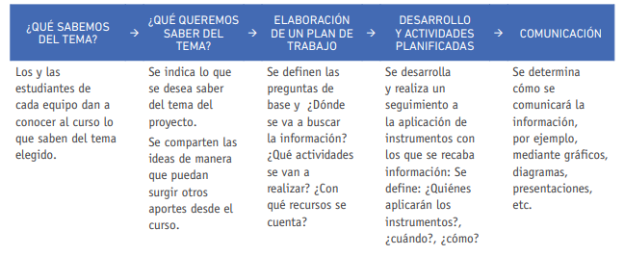
Utilizando recursos digitales, presentar los resultados de su investigación mediante una serie de infografías.
Una de ellas expone los tipos y las cantidades de basura tecnológica reportada en la investigación grupal
otra infografía presenta las proyecciones de la cantidad de residuos a 25 y 50 años, si se mantienen los actuales patrones de consumo, o si aumentan o disminuyen, por último, desarrollan dos infografías más una para abordar las causas que explican la generación de basura tecnológica en sus familias y otra para abordar consecuencias ambientales de esta situación a corto y mediano plazo.
Con sus series de infografías pueden desarrollar afiches con los cuales pueden difundir la información recopilada.
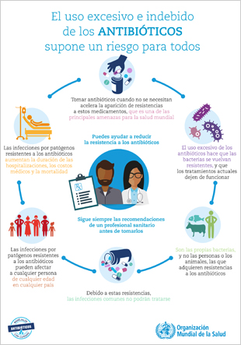
Enviar trabajos a través de gsuite classroom

